Автономная некоммерческая
образовательная организация высшего образования
«НАУЧНО-ТЕХНОЛОГИЧЕСКИЙ УНИВЕРСИТЕТ «СИРИУС»

Колледж

направление «09.02.07 Информационные системы и программирование»

УСТАНОВКА ОПЕРАЦИОННОЙ СИСТЕМЫ «РОСА» НА ВИРТУАЛЬНУЮ МАШИНУ VMWARE WORKSTATION

Отчет по лабораторной работе
по дисциплине (модулю) «Операционные системы и среды»

Студент гр. К0709-25/1 _________________
(подпись) М.Д. Зданович
«___» ____________ 2026 г.

Руководитель
преподаватель
(подпись) В.А. Серов
Работа выполнена на оценку «____»
«___» ____________ 2026 г.
Федеральная территория «Сириус»
2026
Оглавление

Введение 3
1 ПОДГОТОВКА ОПЕРАЦИОННОЙ СИСТЕМЫ WINDOWS 4
1.1 Отключение Device Guard 4
1.2 Настройка сетевого адаптера 5
2 СОЗДАНИЕ И НАСТРОЙКА ВИРТУАЛЬНОЙ МАШИНЫ В VMWARE WORKSTATION 7
2.1 Настройка основных параметров оборудования 7
2.2 Настройка сетевого адаптера и периферийных устройств 9
3 УСТАНОВКА ОС «РОСА» НА ВИРТУАЛЬНУЮ МАШИНУ 12
3.1 Начало установки 12
3.2 Разметка диска 14
3.3 Настройка сети, создание пользователя и лицензия 17
3.4 Завершение установки 18
Заключение 20
Список использованных источников 21
Введение

Данная практическая работа предназначена для отработки навыков по установке операционных систем на базе ядра Linux. В качестве примера используется операционная система «РОСА» – российская операционная система на базе ядра Linux [2], основанная на ОС «Red Hat», что вносит некоторые особенности в процесс установки.
Работа выполнялась на основании материалов семинара и видеоролика преподавателя [1].
Целью работы является установка операционной системы «РОСА» на виртуальную машину VMware Workstation.
Областью применения результатов работы являются последующие лабораторные работы по дисциплине «Операционные системы и среды», выполняемые в установленной системе.
Для достижения поставленной цели необходимо решить следующие задачи:
– выполнить подготовительные действия в ОС Windows, без которых VMware Workstation не получит полный функционал;
– выполнить настройку VMware Workstation и создание виртуальной машины;
– выполнить установку ОС «РОСА» на созданную виртуальную машину.
1 ПОДГОТОВКА ОПЕРАЦИОННОЙ СИСТЕМЫ WINDOWS

1.1 Отключение Device Guard

Открываем редактор локальной групповой политики (gpedit.msc) и переходим в раздел «Конфигурация компьютера → Административные шаблоны → Система → Device Guard». Политики «Включить средства обеспечения безопасности на основе виртуализации» и «Включить фильтр обеспечения безопасности на основе виртуализации» переводим в состояние «Отключено» (рисунок 1.1). Средства обеспечения безопасности на основе виртуализации, как и Hyper-V, используют виртуализацию и мешают работе VMware Workstation.
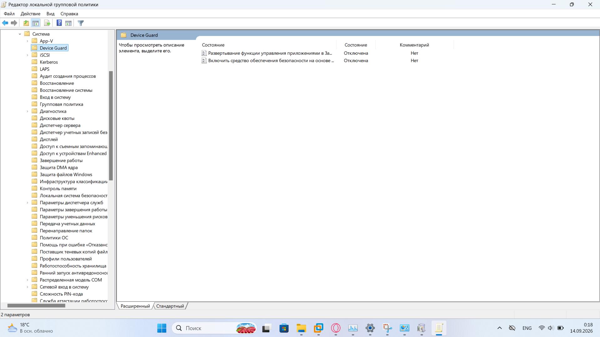
Рисунок 1.1 – Отключение политик Device Guard в редакторе локальной групповой политики

1.2 Настройка сетевого адаптера

Затем определяем, какой сетевой адаптер используется для доступа в сеть Интернет. Для этого открываем «Сетевые подключения»: активным является беспроводной адаптер Intel(R) Dual Band Wireless-AC 3165 (рисунок 1.2).
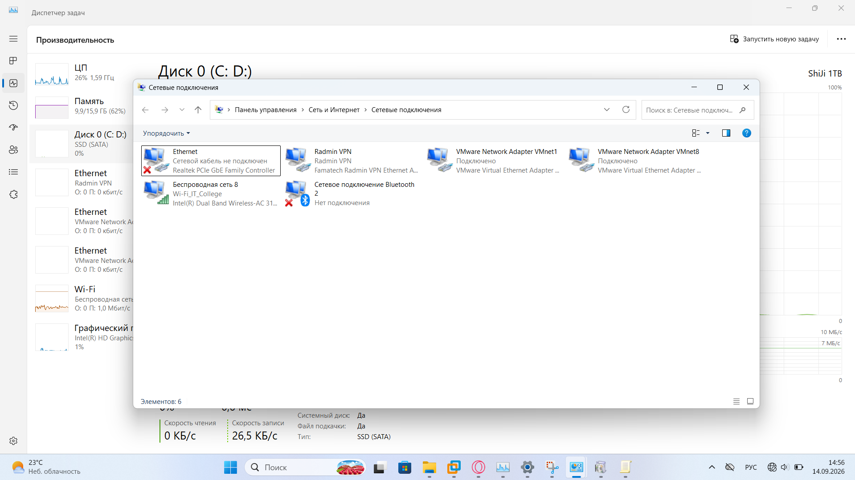
Рисунок 1.2 – Окно «Сетевые подключения», определение активного сетевого адаптера

После определения адаптера заходим в VMware Workstation и в редакторе виртуальной сети (Edit → Virtual Network Editor) для сети VMnet0 устанавливаем режим Bridged (подключение напрямую к физической сети) с привязкой к адаптеру Intel(R) Dual Band Wireless-AC 3165 (рисунок 1.3).
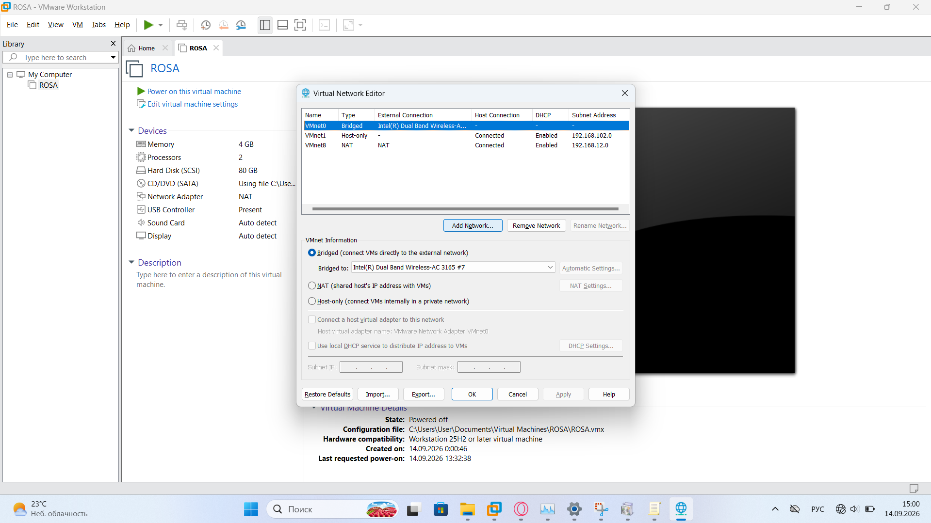
Рисунок 1.3 – Редактор виртуальной сети VMware: привязка VMnet0 к адаптеру Intel(R) Dual Band Wireless-AC 3165
2 СОЗДАНИЕ И НАСТРОЙКА ВИРТУАЛЬНОЙ МАШИНЫ В VMWARE WORKSTATION

2.1 Настройка основных параметров оборудования

В VMware Workstation создаём новую виртуальную машину с именем ROSA. Настройка оборудования виртуальной машины выполняется в окне Virtual Machine Settings в соответствии с документацией VMware Workstation [3].
Выделяемый объём оперативной памяти устанавливаем равным 4096 МБ (рисунок 2.1).
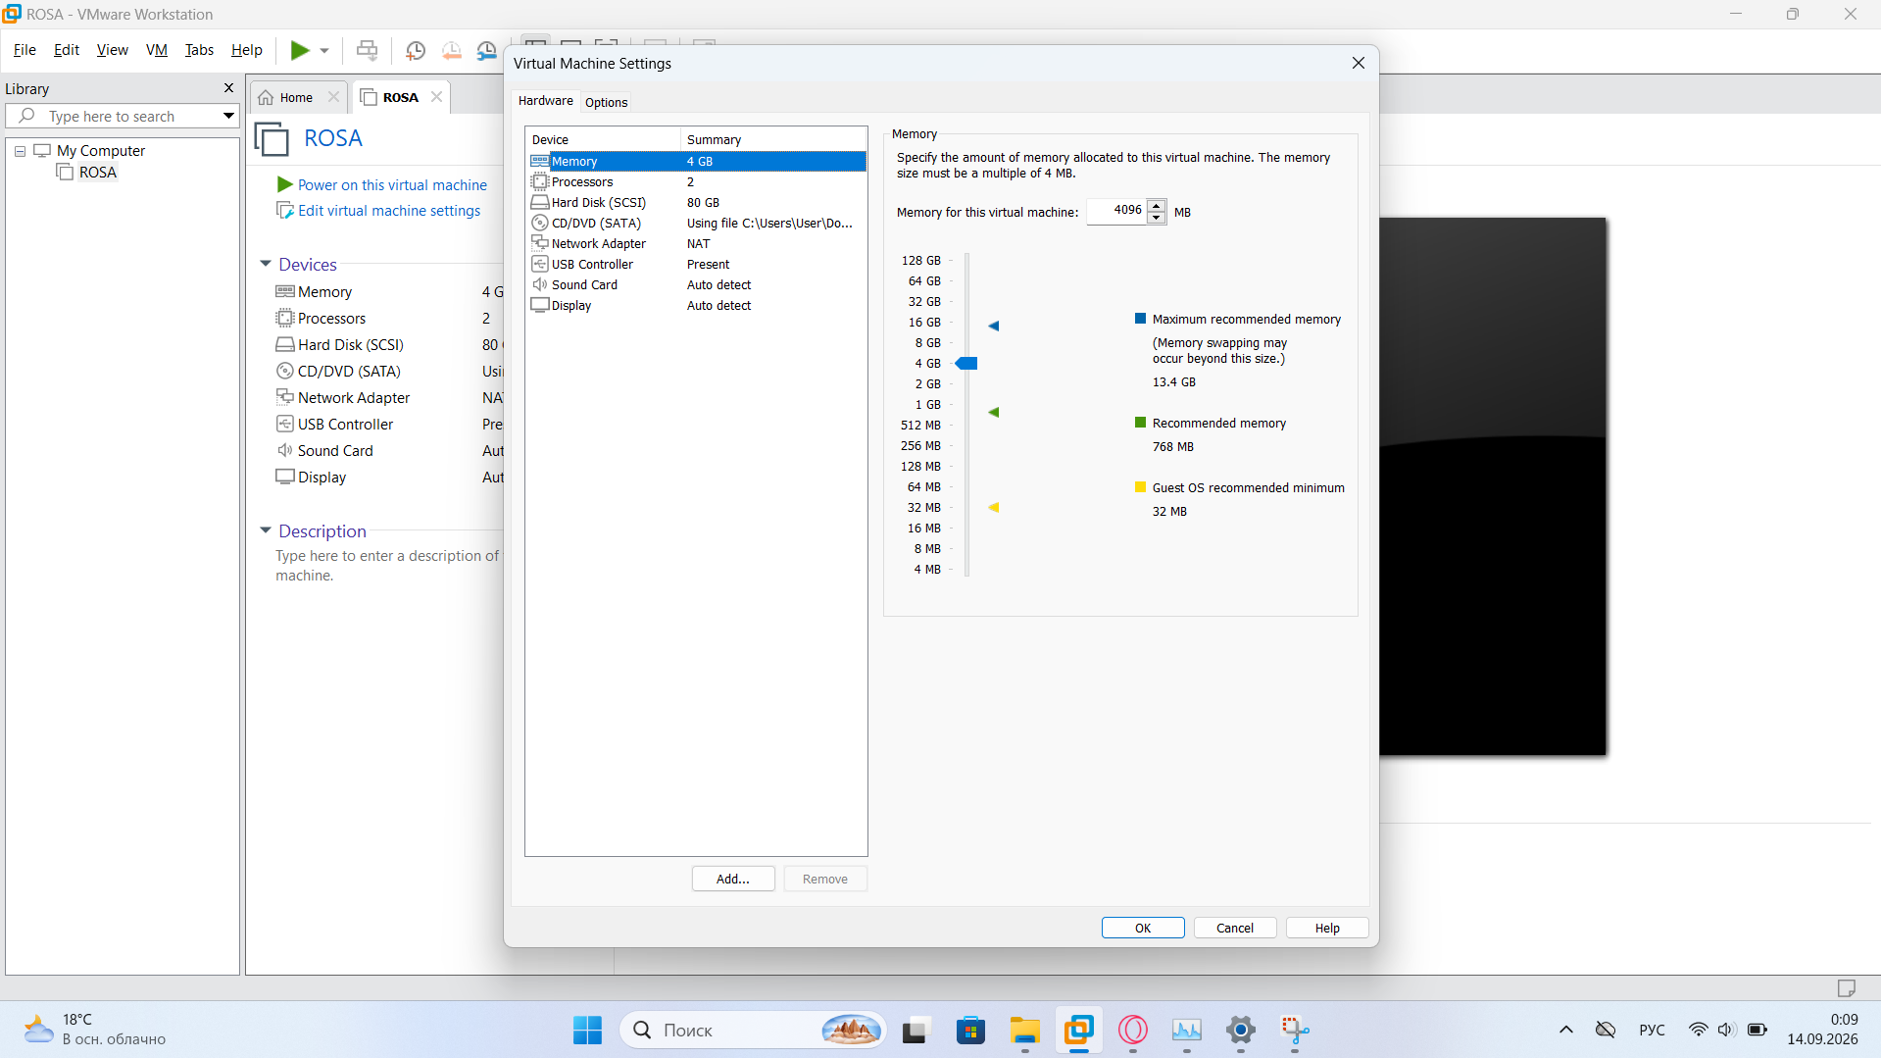
Рисунок 2.1 – Настройка оперативной памяти виртуальной машины (4096 МБ)

Количество процессоров – 1, количество ядер на процессор – 2 (рисунок 2.2).
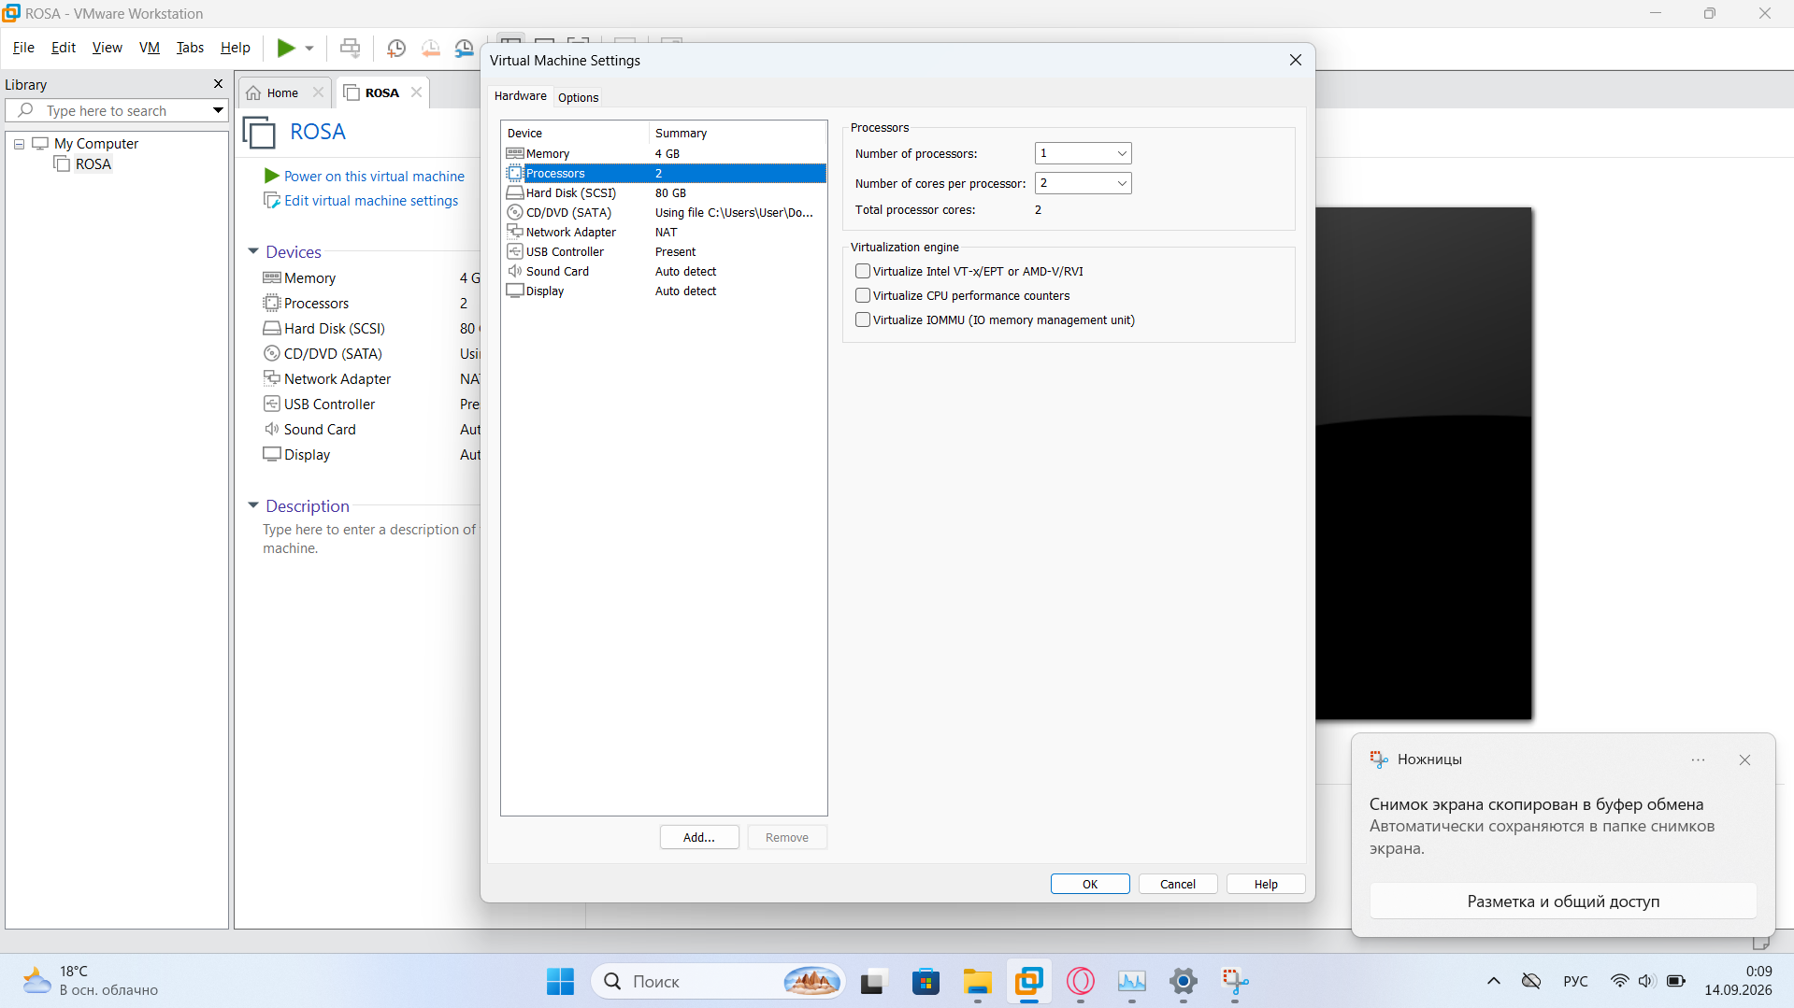
Рисунок 2.2 – Настройка процессора (1 процессор, 2 ядра)

Объём жёсткого диска (SCSI) – 80 ГБ (рисунок 2.3).
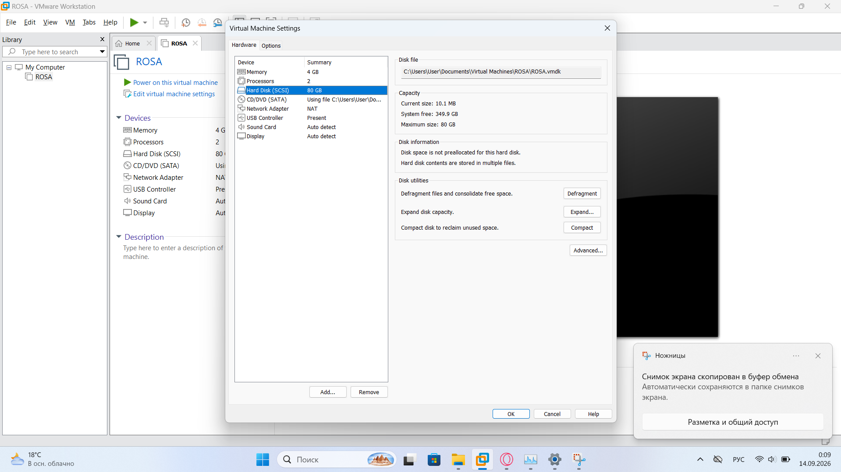
Рисунок 2.3 – Настройка жёсткого диска (80 ГБ)

К приводу CD/DVD (SATA) подключаем установочный образ ROSA_FRESH_PLASMA13.2.iso и устанавливаем флажок «Connect at power on», чтобы диск был доступен при запуске виртуальной машины (рисунок 2.4).
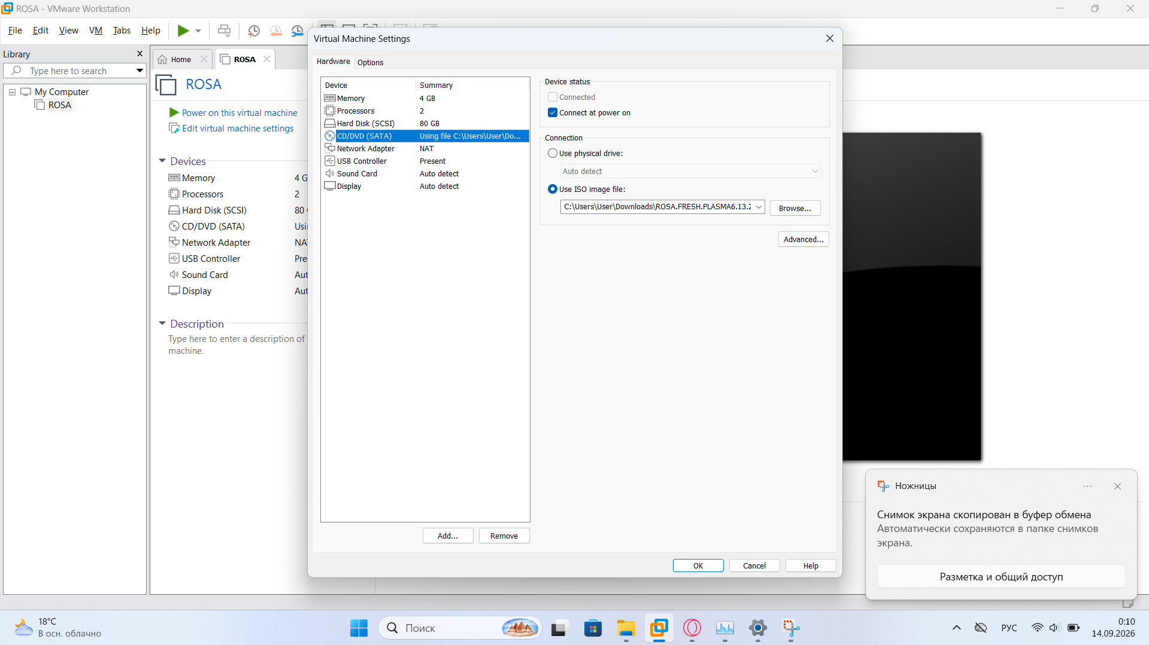
Рисунок 2.4 – Подключение установочного образа ROSA_FRESH_PLASMA13.2.iso к приводу CD/DVD

Основные параметры созданной виртуальной машины приведены в таблице 2.1.
Таблица 2.1 – Основные параметры виртуальной машины
Параметр | Значение
Гостевая операционная система | РОСА Фреш 13.2 (рабочее окружение Плазма)
Оперативная память | 4096 МБ
Процессор | 1 процессор, 2 ядра
Жёсткий диск | 80 ГБ (SCSI)
Привод CD/DVD (SATA) | образ ROSA_FRESH_PLASMA13.2.iso
Сетевой адаптер | NAT
USB-контроллер | USB 2.0
Звуковая карта | по умолчанию
Дисплей | по настройкам узла

2.2 Настройка сетевого адаптера и периферийных устройств

Сетевой адаптер виртуальной машины работает в режиме NAT – совместно с IP-адресом узла (рисунок 2.5).
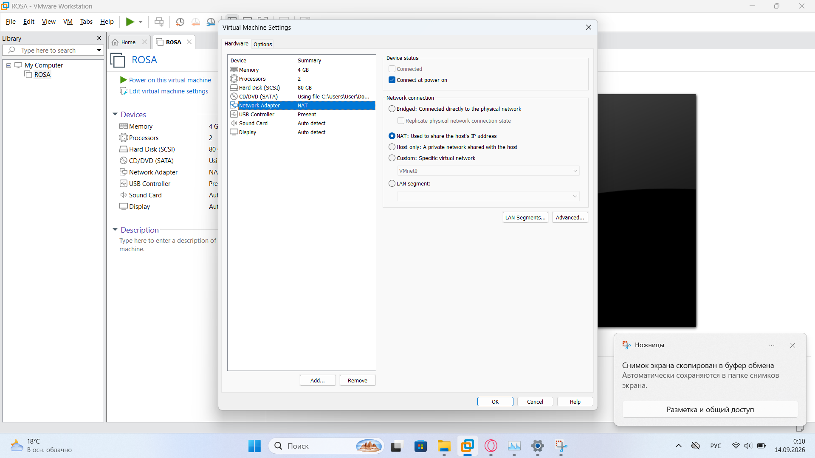
Рисунок 2.5 – Настройка сетевого адаптера (режим NAT)

USB-контроллеру задаём совместимость USB 2.0 (рисунок 2.6).
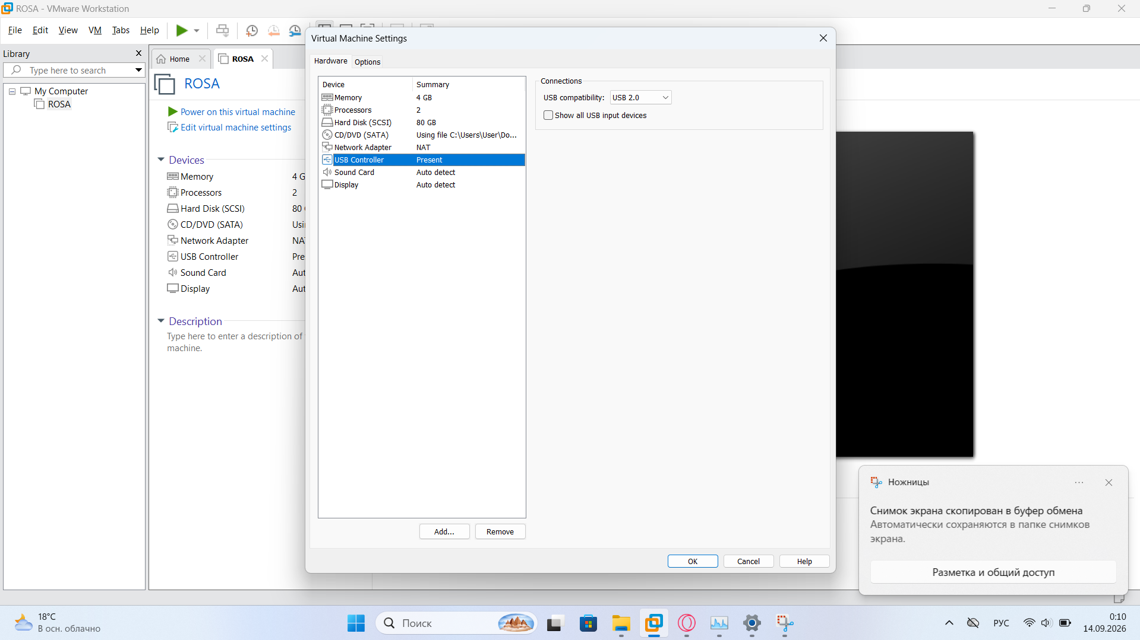
Рисунок 2.6 – Настройка USB-контроллера (USB 2.0)

Для звуковой карты выбираем использование звуковой карты узла по умолчанию (рисунок 2.7).
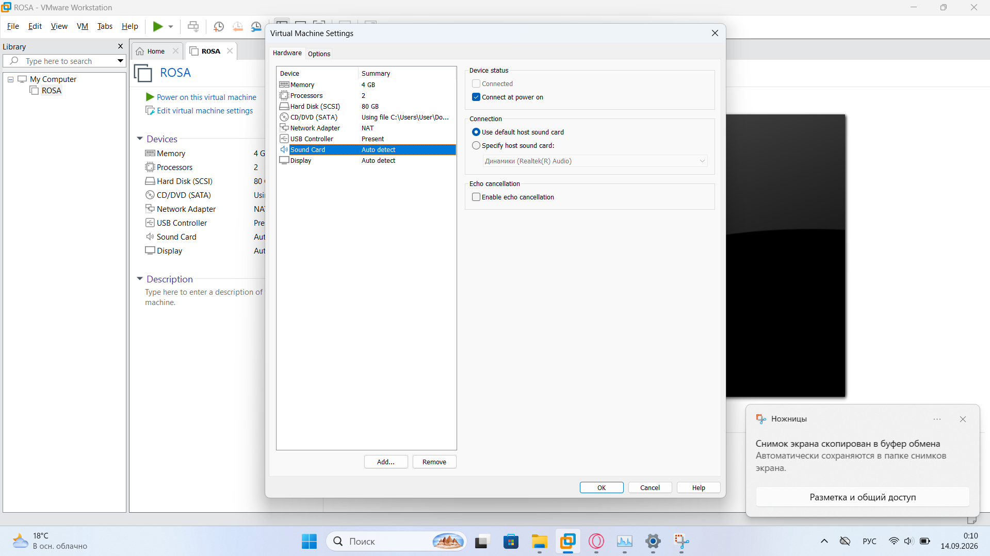
Рисунок 2.7 – Настройка звуковой карты

Для дисплея выбираем использование настроек узла для мониторов (рисунок 2.8).
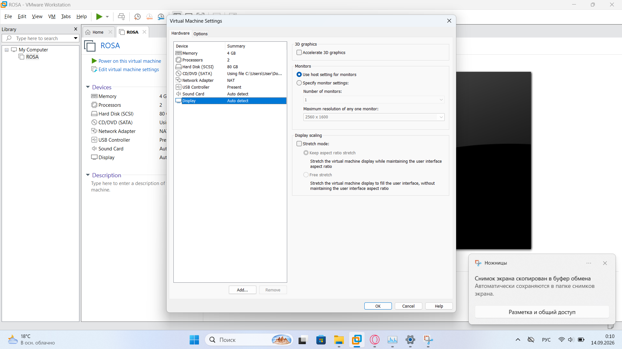
Рисунок 2.8 – Настройка дисплея

На этом настройка VMware Workstation и создание виртуальной машины завершены, можно приступать к установке операционной системы.
3 УСТАНОВКА ОС «РОСА» НА ВИРТУАЛЬНУЮ МАШИНУ

3.1 Начало установки

Запускаем виртуальную машину, после чего начинается загрузка установщика с подключённого образа. На первом шаге выбираем язык установки – русский (рисунок 3.1).
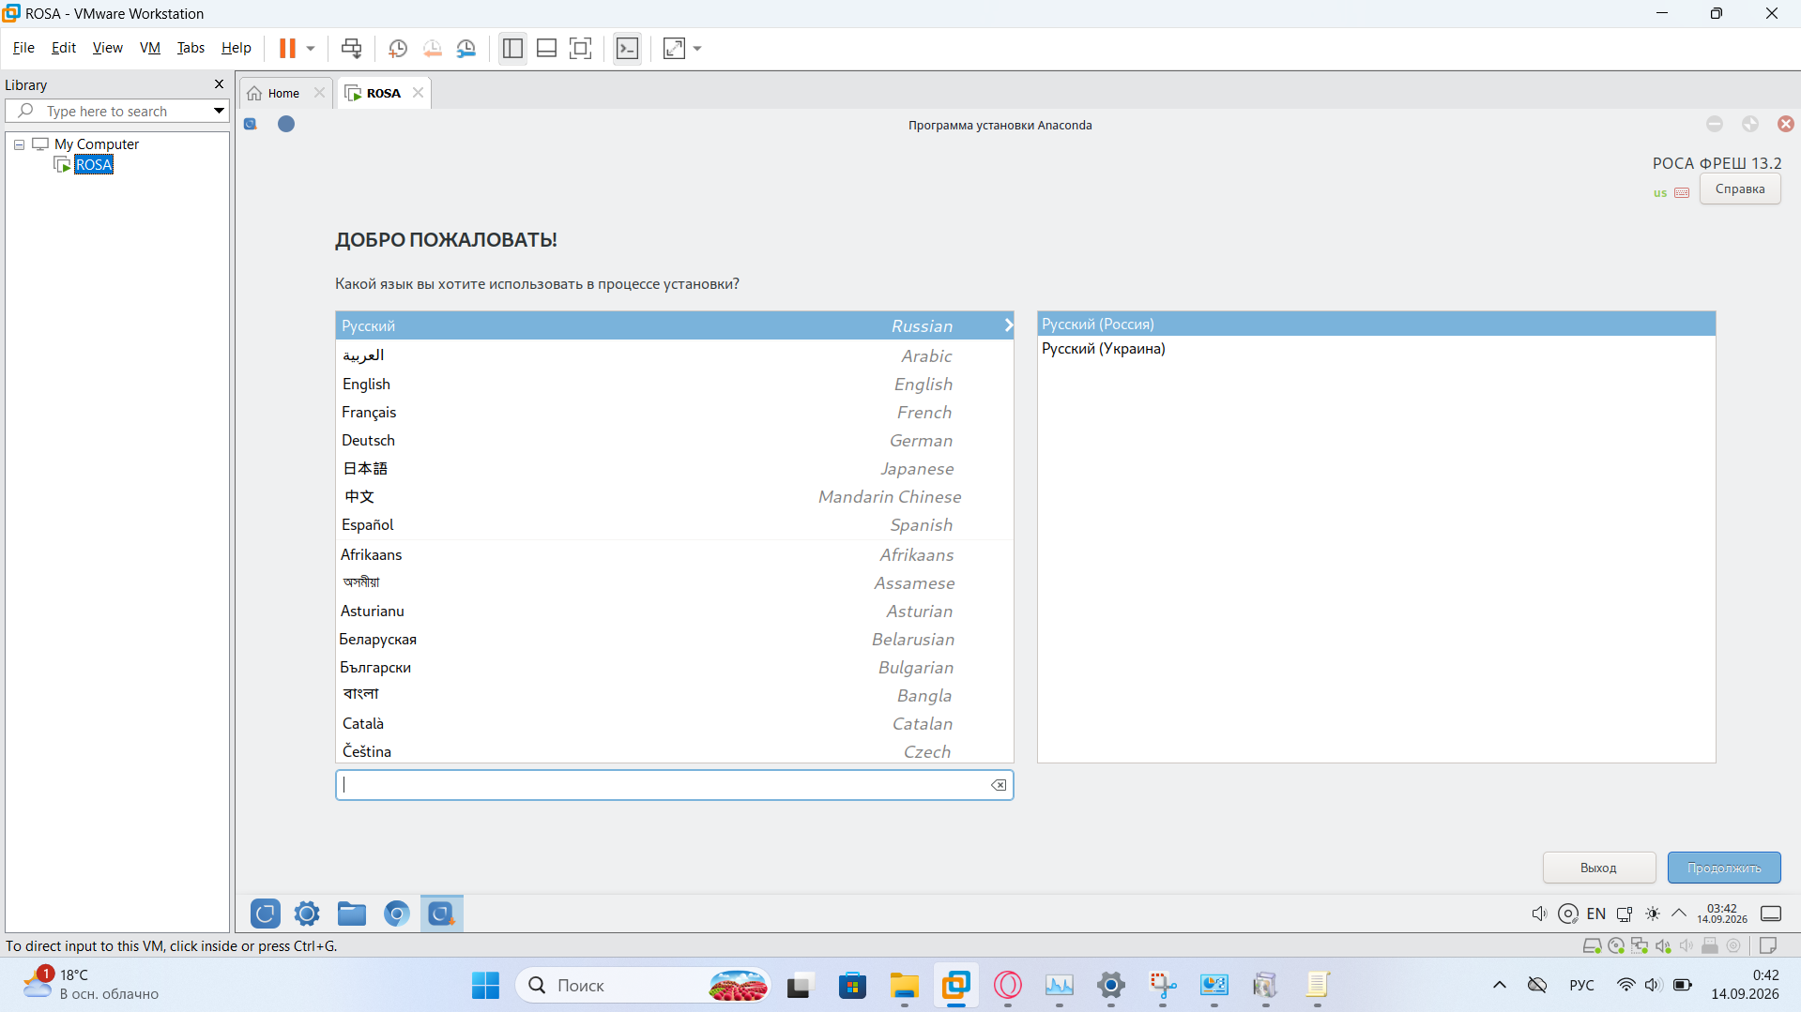
Рисунок 3.1 – Выбор языка установки

После выбора языка открывается «Обзор установки» – главное окно программы установки Anaconda, в котором задаются все параметры перед началом установки ОС «РОСА Фреш 13.2» (рисунок 3.2).
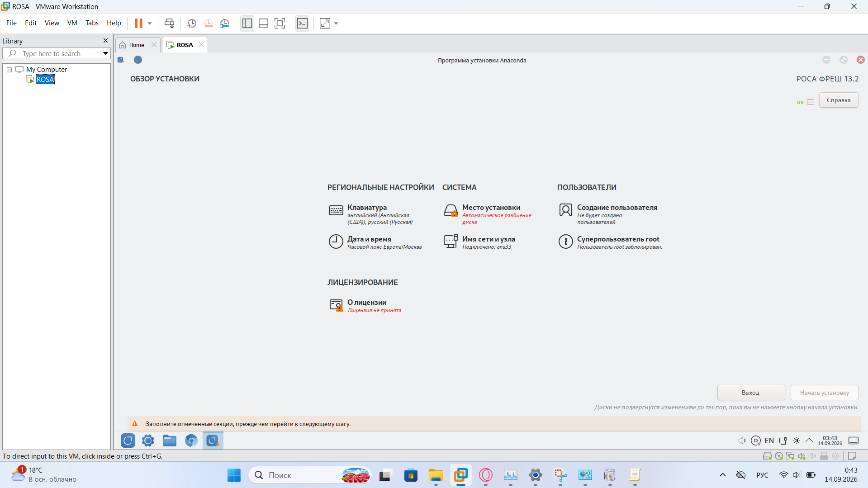
Рисунок 3.2 – Окно «Обзор установки»

Переходим в пункт «Место установки». В качестве устройства выбираем диск VMware Virtual S объёмом 80 ГБ, а в конфигурации устройств хранения отмечаем вариант «По-своему», который позволяет выполнить ручную разметку диска (рисунок 3.3).
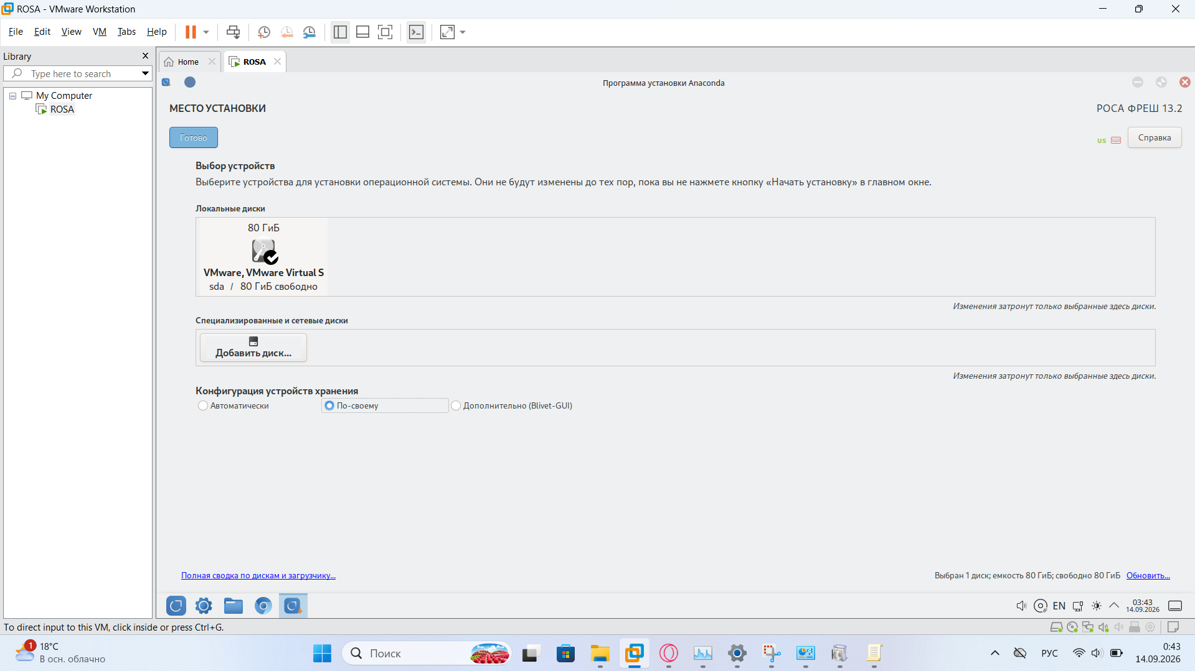
Рисунок 3.3 – Выбор места установки и конфигурации «По-своему»

3.2 Разметка диска

После нажатия кнопки «Готово» открывается окно «Разметка вручную» (рисунок 3.4). Создаём разделы под новую установку РОСА Фреш 13.2.
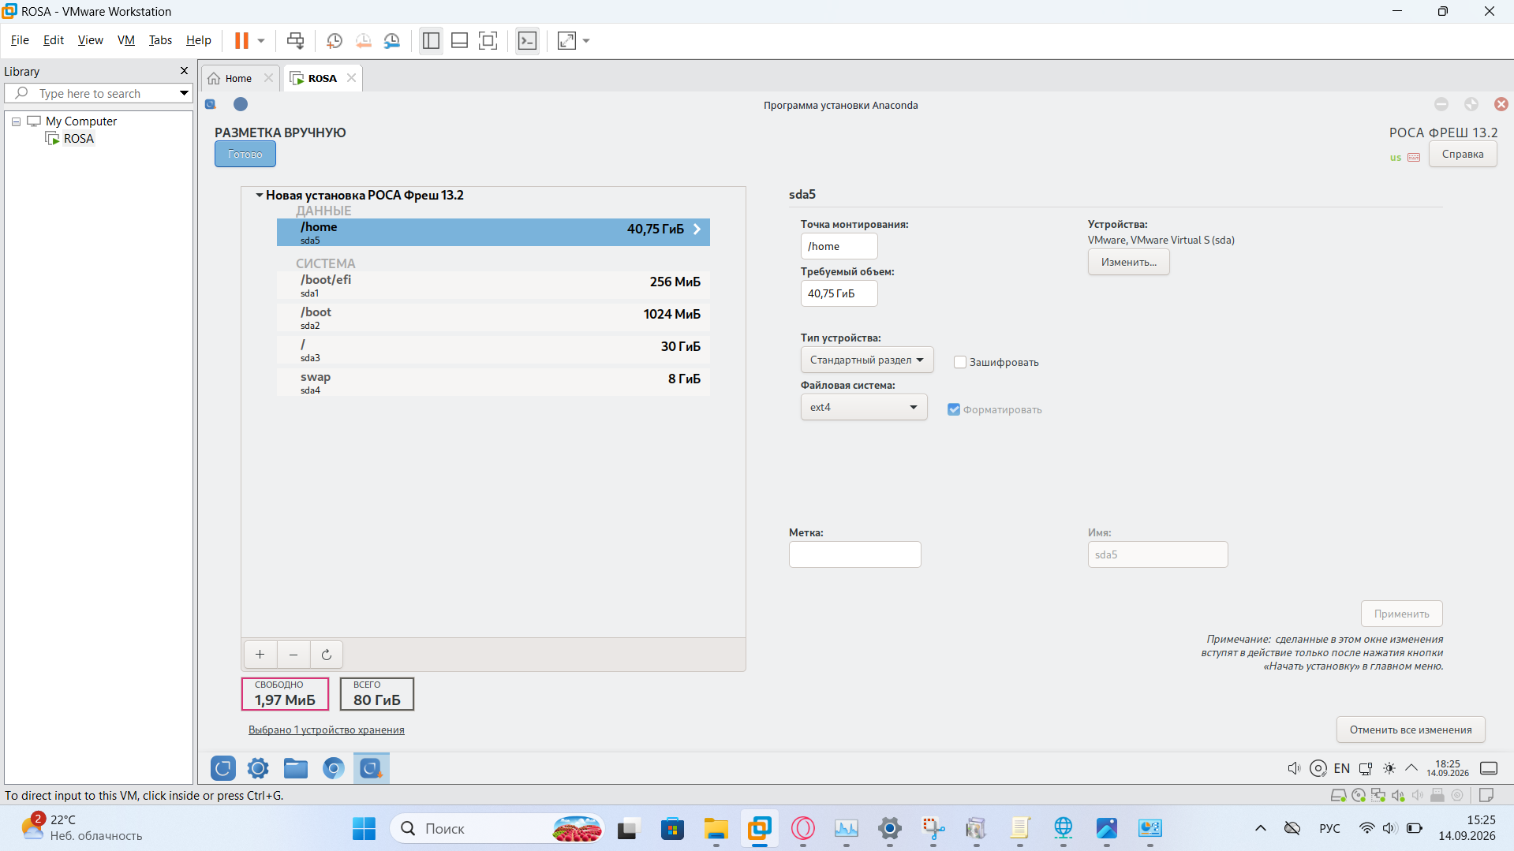
Рисунок 3.4 – Окно «Разметка вручную»

Создаём раздел /boot/efi объёмом 256 МиБ с файловой системой EFI System Partition (рисунок 3.5).
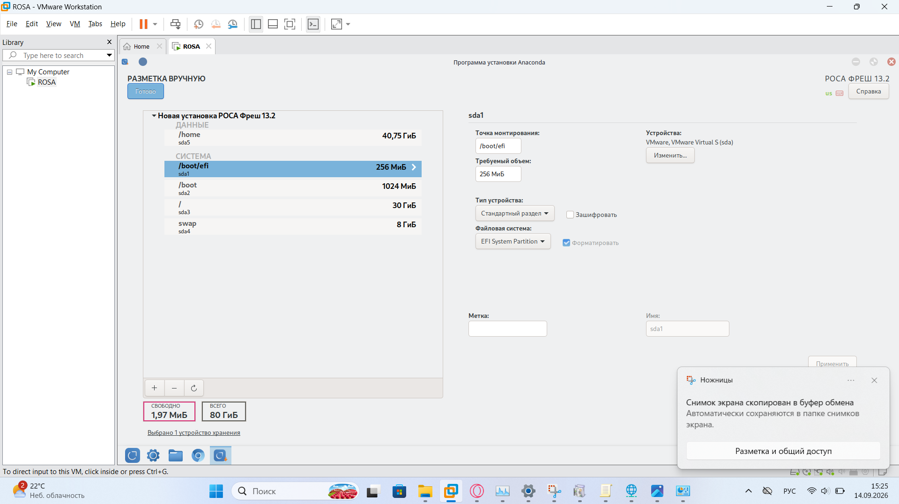
Рисунок 3.5 – Создание раздела /boot/efi (256 МиБ)

Создаём раздел /boot объёмом 1024 МиБ (рисунок 3.6).
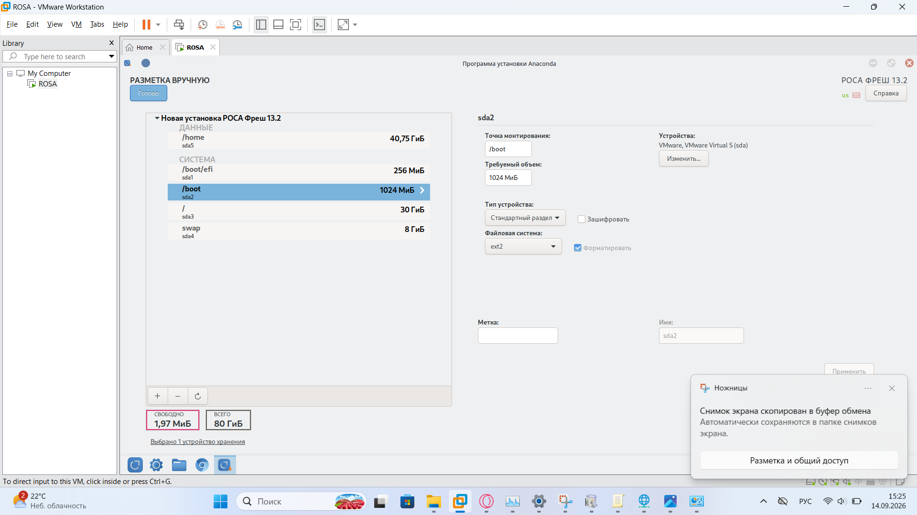
Рисунок 3.6 – Создание раздела /boot (1024 МиБ)

Создаём корневой раздел / объёмом 30 ГиБ (рисунок 3.7).
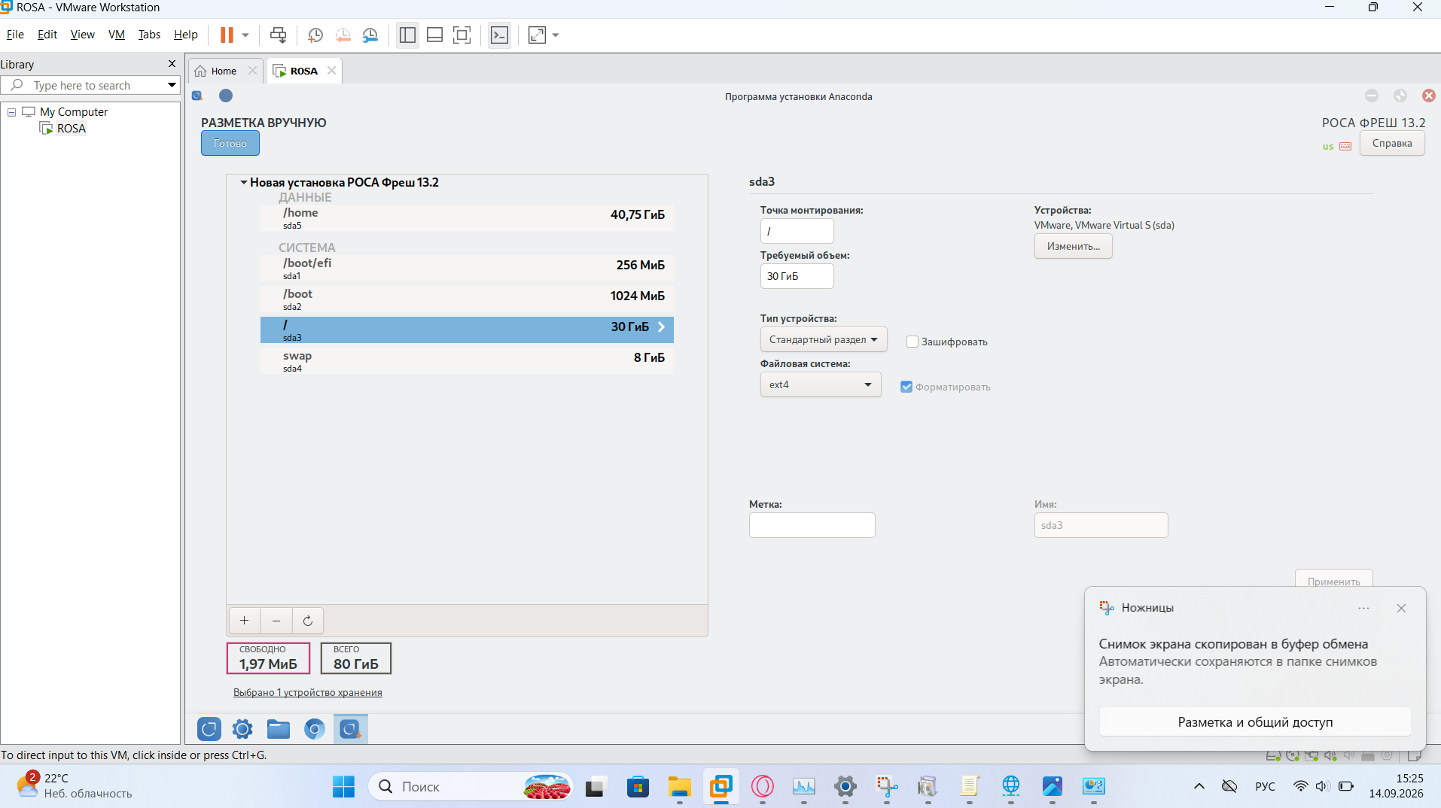
Рисунок 3.7 – Создание корневого раздела / (30 ГиБ)

Создаём раздел подкачки swap объёмом 8 ГиБ (рисунок 3.8). Раздел /home занимает оставшееся пространство диска (около 40,75 ГиБ).
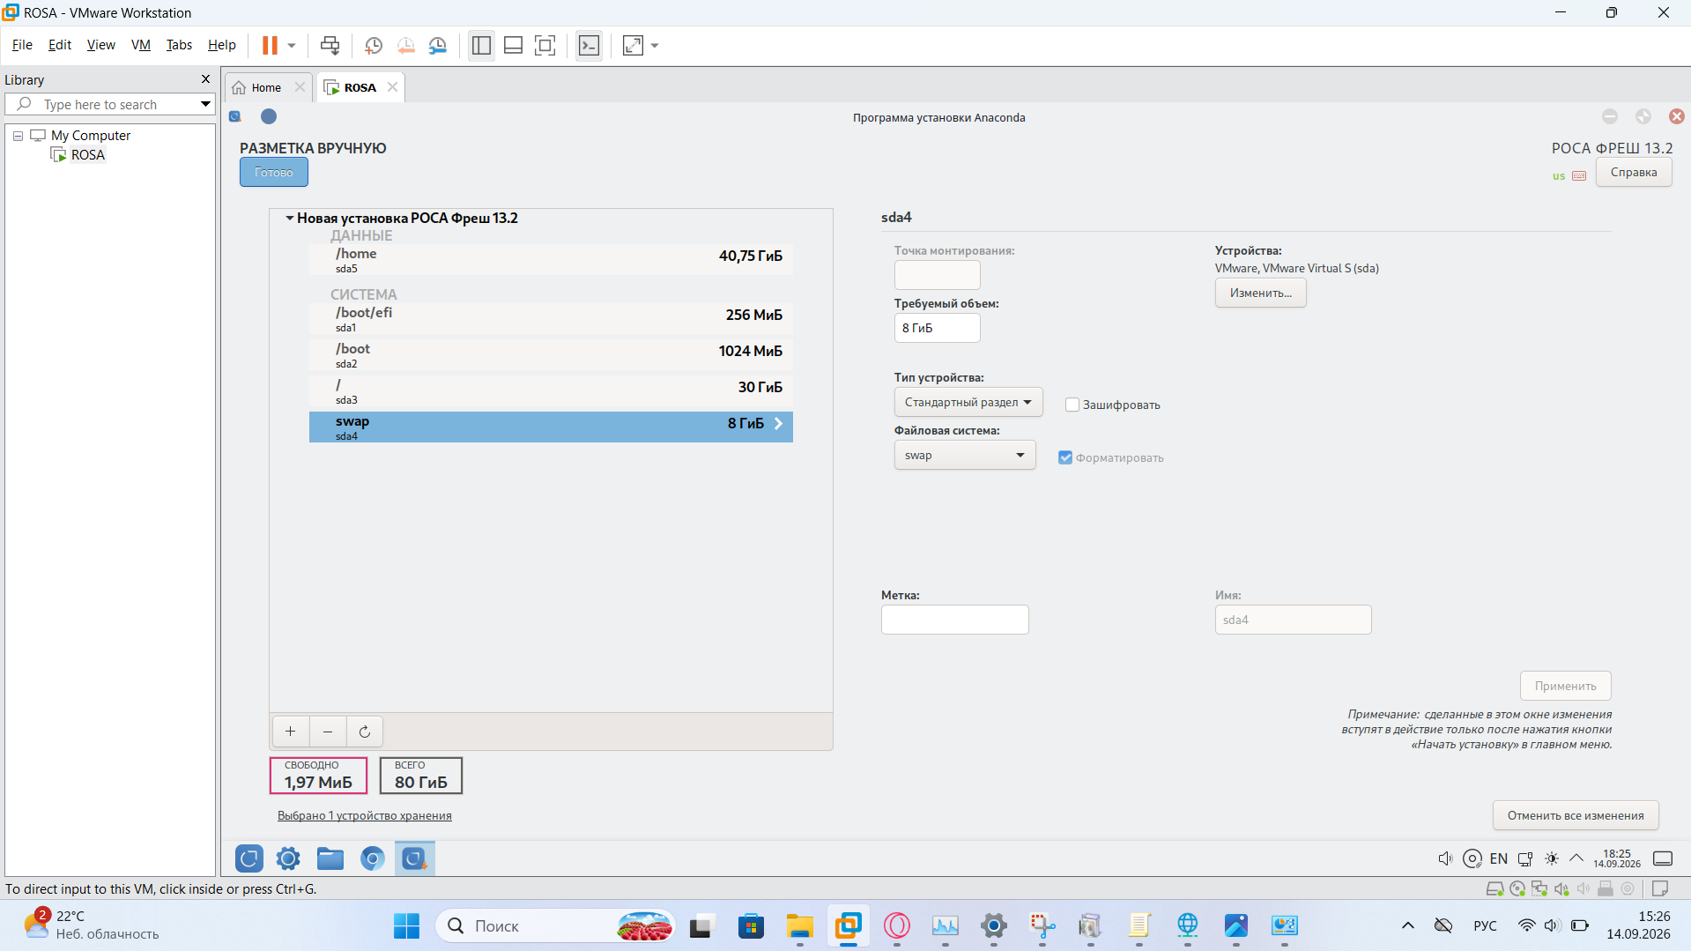
Рисунок 3.8 – Создание раздела подкачки swap (8 ГиБ)

После завершения разметки нажимаем кнопку «Готово» и в открывшемся окне «Сводка изменений» подтверждаем операцию кнопкой «Принять изменения» (рисунок 3.9).
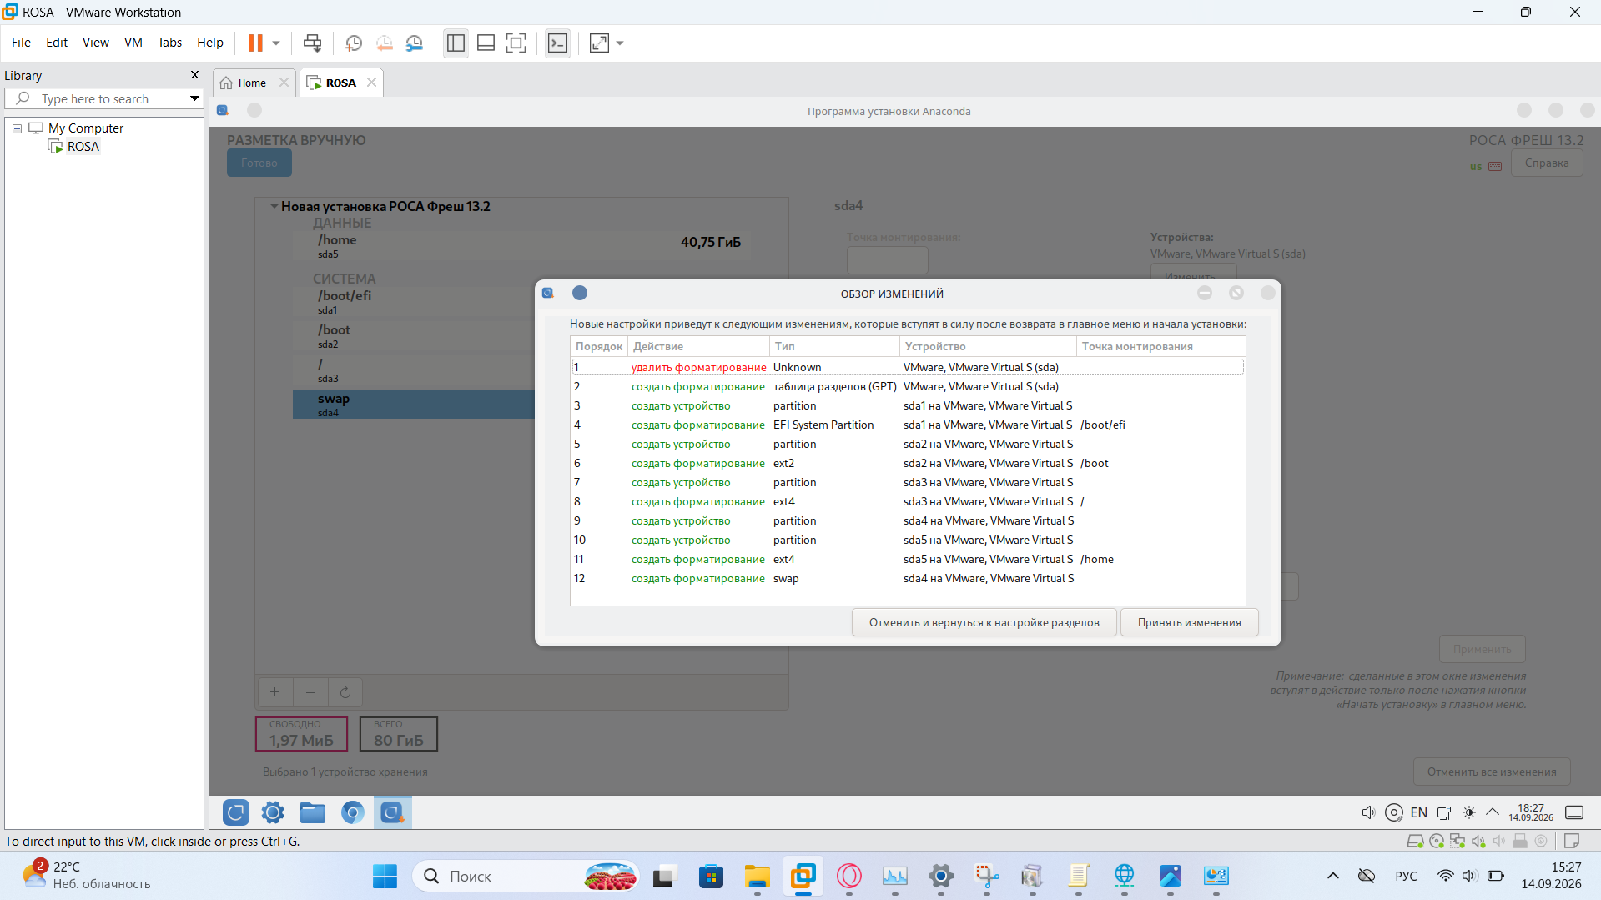
Рисунок 3.9 – Окно «Сводка изменений», принятие изменений

3.3 Настройка сети, создание пользователя и лицензия

В пункте «Сеть и имя узла» сетевой адаптер Ethernet (ens33) включён и подключён, получен IP-адрес 192.168.12.130. Имя узла меняем на zdanovich.sirius.org – фамилия владельца и наименование учебного заведения латиницей (рисунок 3.10).
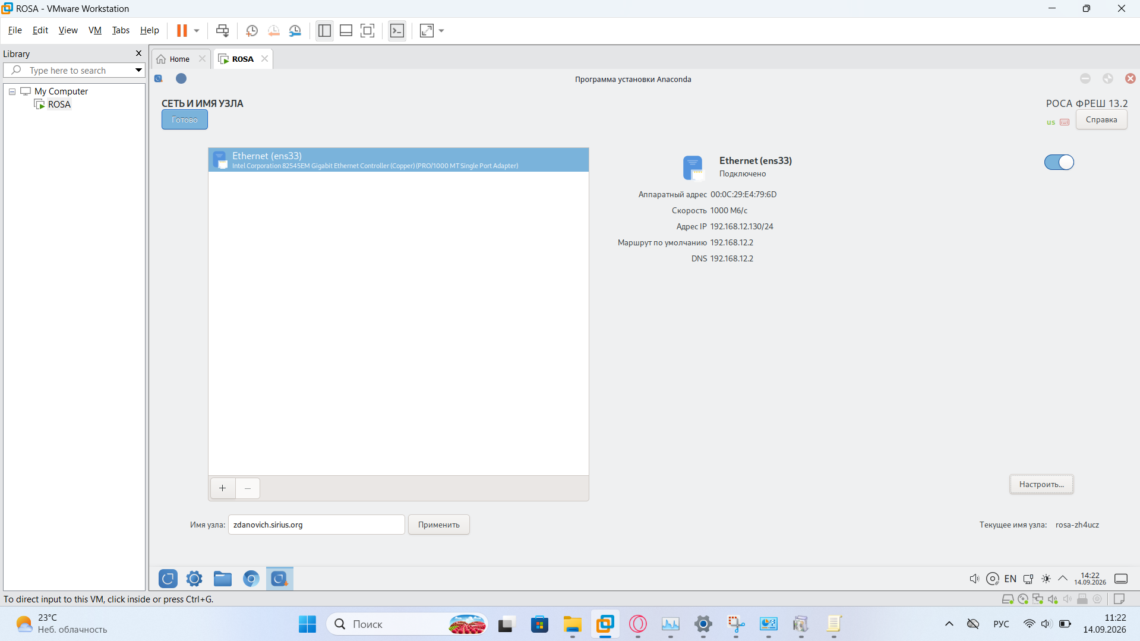
Рисунок 3.10 – Настройка сети и имени узла (zdanovich.sirius.org)

Далее переходим к созданию пользователя: полное имя – Maxim, имя пользователя – maxim, устанавливаем флажки «Сделать этого пользователя администратором» и «Требовать пароль для этой учётной записи», задаём пароль и подтверждаем его (рисунок 3.11).
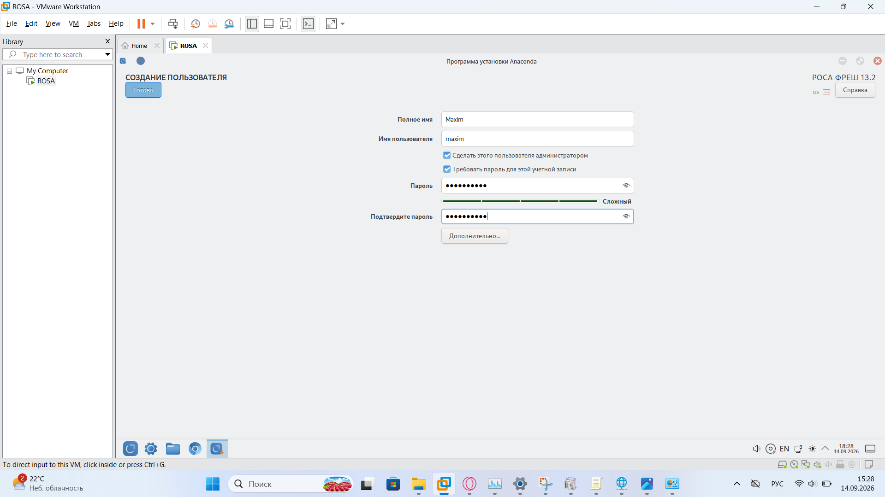
Рисунок 3.11 – Создание пользователя

Затем принимаем лицензионное соглашение (рисунок 3.12).
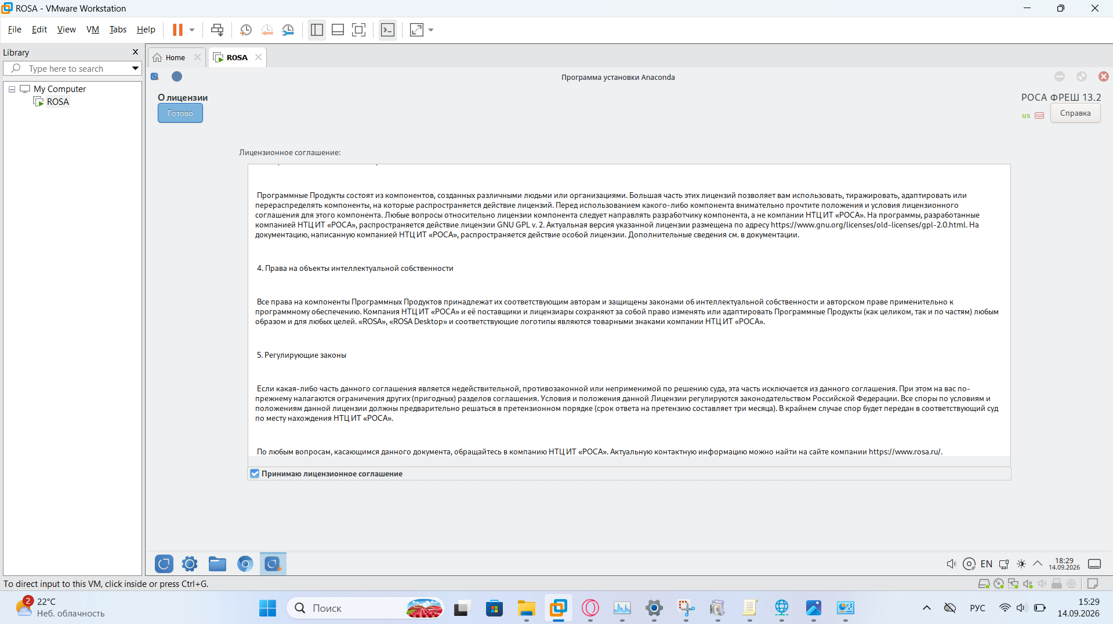
Рисунок 3.12 – Принятие лицензионного соглашения

3.4 Завершение установки

Нажимаем кнопку «Начать установку» и ожидаем завершения копирования файлов и установки программного обеспечения (рисунок 3.13).
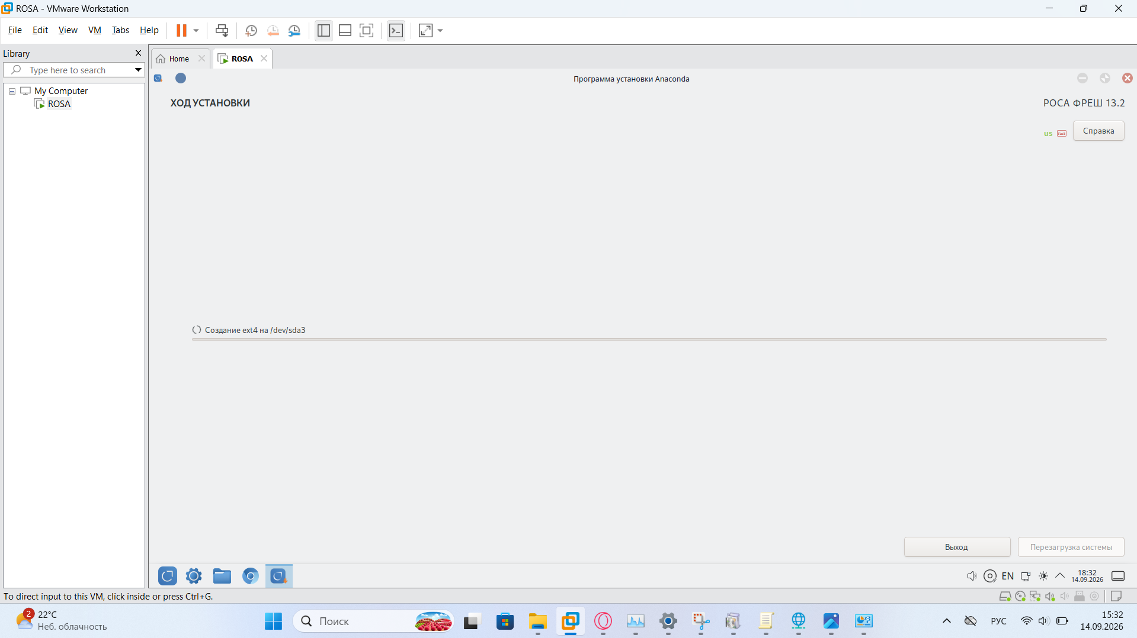
Рисунок 3.13 – Процесс установки системы

После завершения установки виртуальная машина перезагружается и появляется экран входа в систему с созданной учётной записью Maxim (рисунок 3.14). Входим в систему под созданным пользователем и выключаем виртуальную машину. Установка ОС «РОСА» на виртуальную машину завершена.
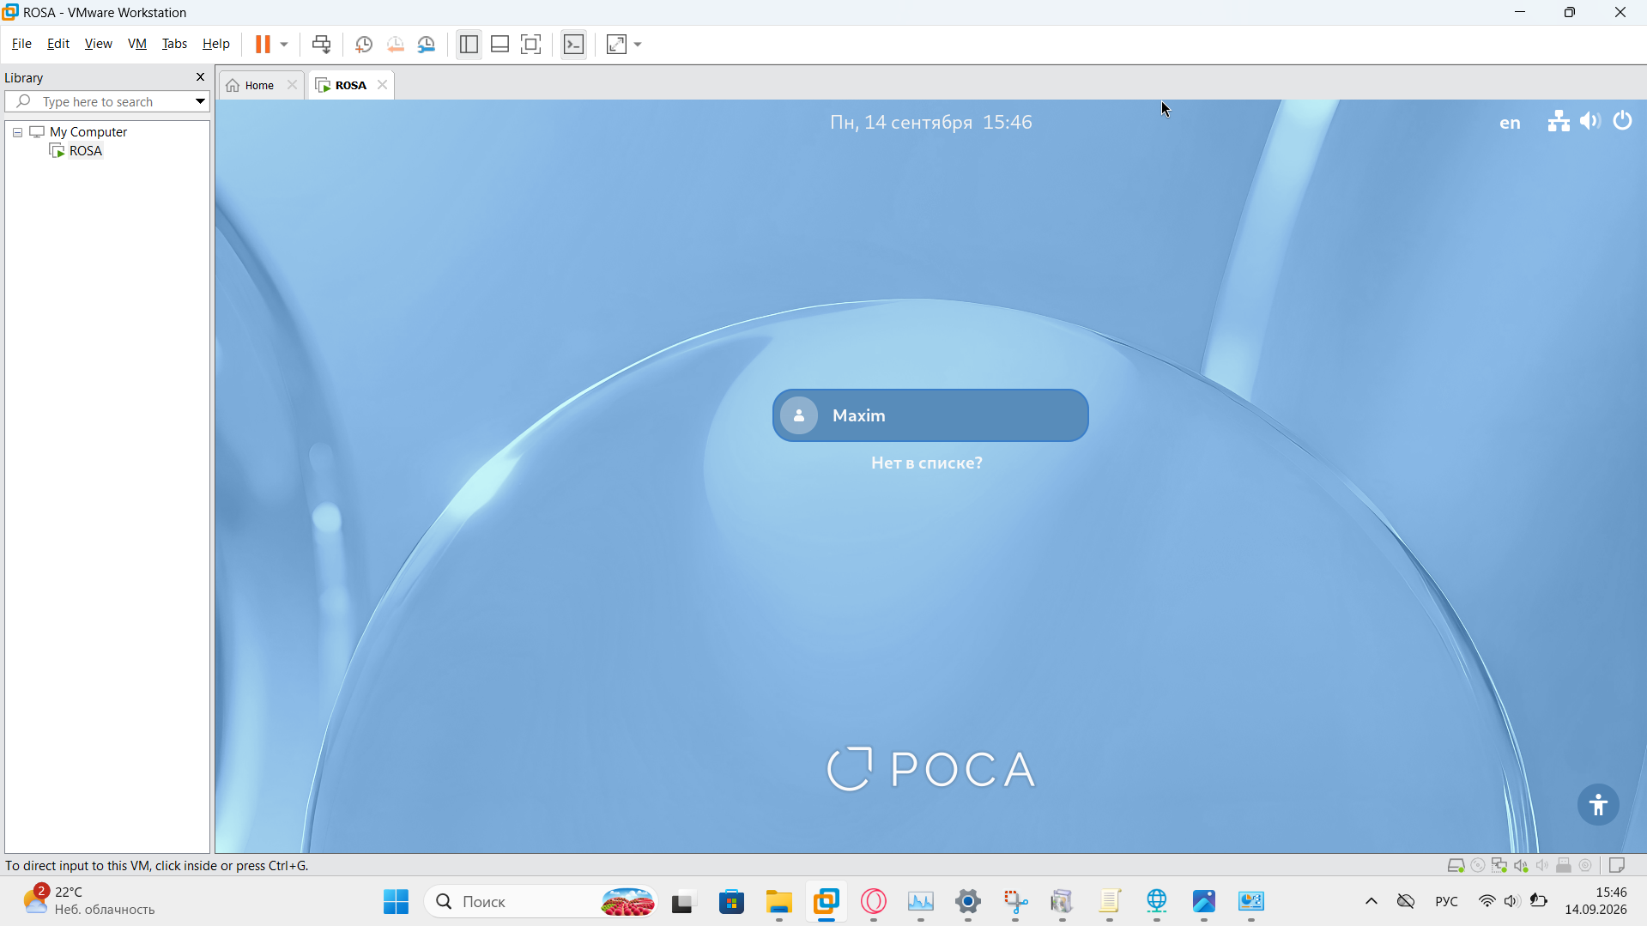
Рисунок 3.14 – Экран входа в установленную систему РОСА
Заключение

В ходе выполнения практической работы были решены все поставленные задачи:
– выполнена подготовка операционной системы Windows: отключены средства Device Guard, определён активный сетевой адаптер и настроен редактор виртуальной сети VMware;
– выполнена настройка VMware Workstation и создана виртуальная машина ROSA с параметрами: 4 ГБ оперативной памяти, 2 ядра процессора, жёсткий диск 80 ГБ, установочный образ РОСА Фреш 13.2 в приводе CD/DVD;
– выполнена установка ОС «РОСА» на виртуальную машину: произведена ручная разметка диска, настроены сеть и имя узла, создан пользователь, принято лицензионное соглашение.
Таким образом, цель работы достигнута: ОС «РОСА» успешно установлена на виртуальную машину VMware Workstation и загружается. Получены практические навыки установки операционных систем на базе ядра Linux.
Список использованных источников

1 Установка операционной системы «РОСА» на виртуальную машину VMware Workstation : видеоролик // YouTube : [сайт]. – URL: https://www.youtube.com/watch?v=s1fSC8N0x5o (дата обращения: 16.09.2026). – Текст : электронный.
2 НТЦ ИТ РОСА. ОС «РОСА» – российская операционная система на базе ядра Linux : официальный сайт. – URL: https://rosalinux.ru (дата обращения: 16.09.2026). – Текст : электронный.
3 Документация VMware Workstation Pro : [сайт]. – URL: https://docs.vmware.com (дата обращения: 16.09.2026). – Текст : электронный.

